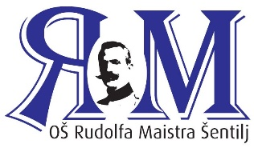

PREDLOG
ZA PRIDOBITEV STATUSA UČENCA, KI SE VZPOREDNO IZOBRAŽUJE OZIROMA STATUSA PERSPEKTIVNEGA ŠPORTNIKA

Starši učenca/ke …………………………………………………………………………………. iz ………………… razreda, rojen/a ………………………………………, naslov bivališča ………………………………………………………………….……. , želimo v šolskem letu …………………………………….. pridobiti status:

- Učenca, ki se vzporedno izobražuje: …………………………………………………………………………………………..…………
(vrsta dejavnosti)

- Učenca perspektivnega športnika: ……………………………………………………………………………………………….………
(vrsta dejavnosti)

- Učenec bo zaradi dejavnosti v šolskem letu odsoten od pouka:
- od …………………………………………………………. do …………………………………..………………………….
- ………………………………………………………………………………………………………………………..……………
- ……………………………………………………………………………………………………………….……………………

- Učenec je dosegel naslednje uspehe na državnem ali mednarodnem tekmovanju:
- Posamezno
……………………………………………………………………………………………………………………………………………………….
……………………………………………………………………………………………………………………………………………………….
- Ekipno/skupinsko
……………………………………………………………………………………………………………………………………………………….
……………………………………………………………………………………………………………………………………………………….

Datum: ………………………… Ime in priimek staršev ali skrbnikov podpis
………………………………………………………. …………………………………………..……….
Ime in priimek učenca/ke podpis
………………………………………………………. ……………………………………………..……..

Obvezne priloge:
- potrdilo o vpisu v drugo šolo ali potrdilo o registraciji pri nacionalni panožni športni zvezi in da tekmuje v uradnem tekmovanju te športne zveze
- razpored obsega dejavnosti, tekmovanj ali nastopov v tekočem šolskem letu
- priznanja oziroma dosežki v preteklem šolskem letu

